**Комплекс мер по формированию здорового образа жизни**

**2ая младшая группа «Ромашка»**

13.02.2023г. НОД Физическая культура. Упражнения с мячом.

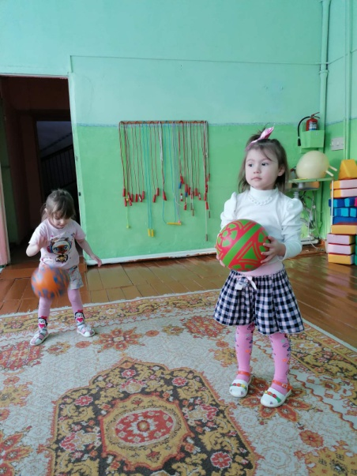

Упражнять в сохранении равновесия на ограниченной площади опоры.

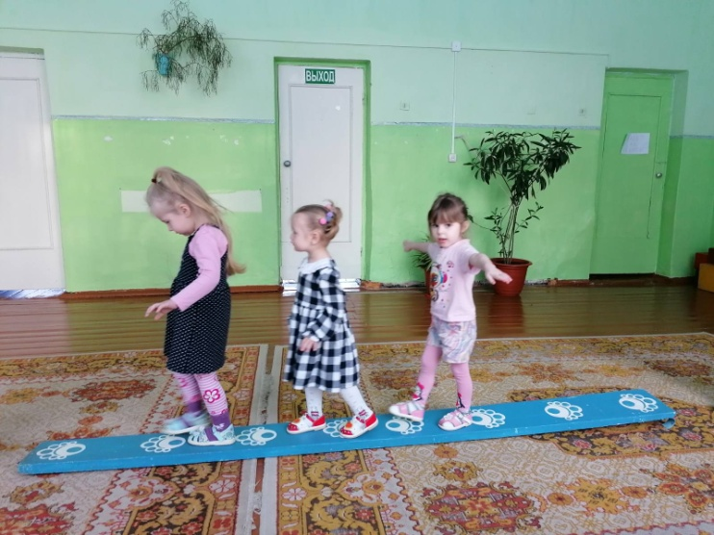

Игровое упражнение: лазание под дугу с мячом – «Прокати и догони мяч»

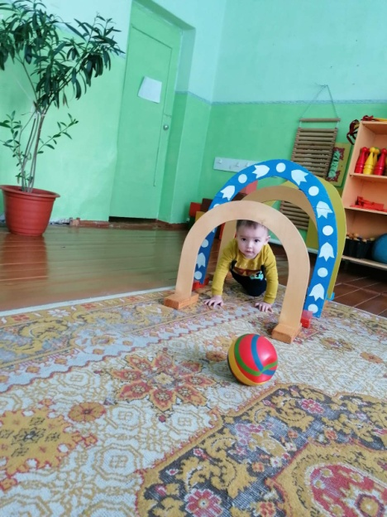

15.02.2023г. НОД Развитие речи. Тема «Самолёт» А. Барто. Физкультминутка – Самолёт.

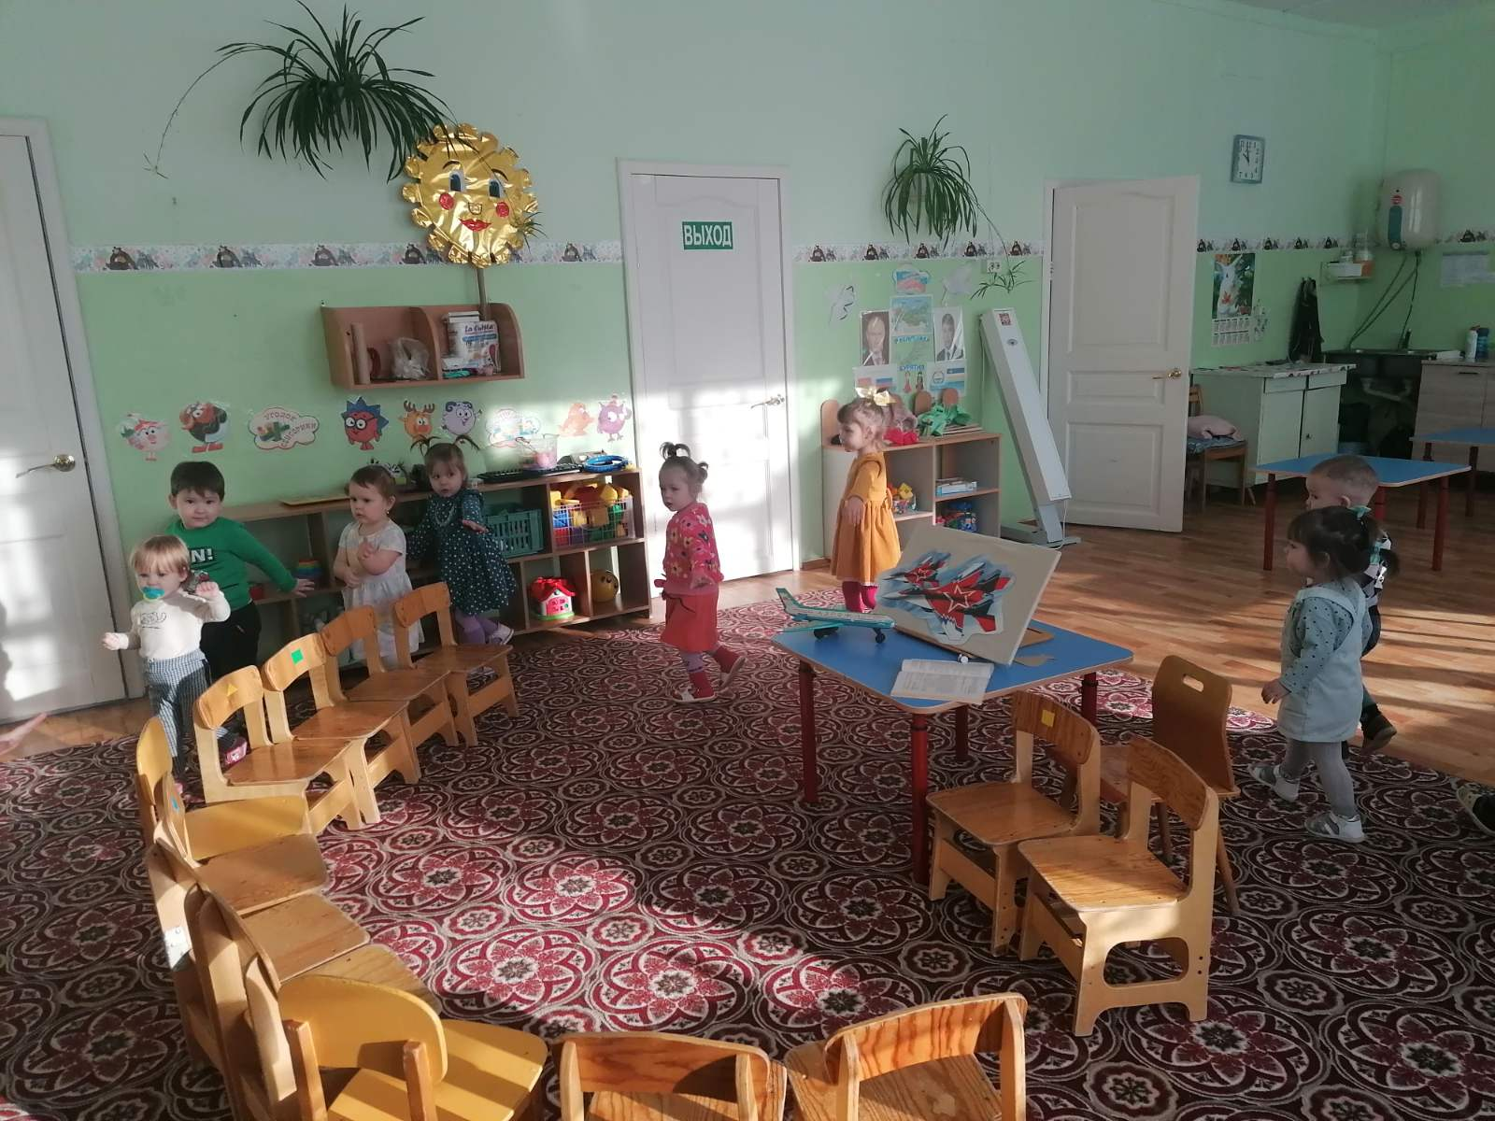

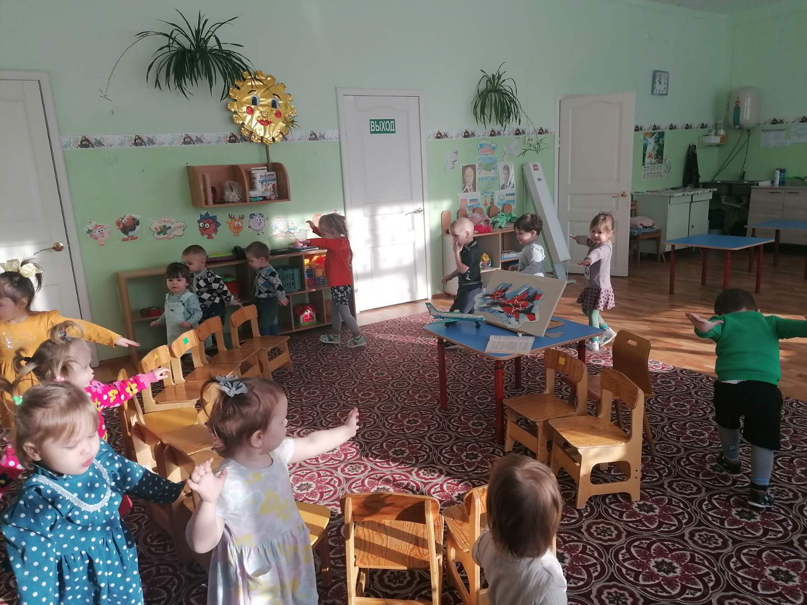

17.02.2023г. ЗОЖ «Витамины».

Закрепить знания о пользе витаминов и их значении для жизни и здоровья человека; развивать познавательно-эмоциональный интерес, двигательную активность детей; воспитывать желание заботиться о своем здоровье, интерес к дыхательной гимнастике, уважительное отношение друг к другу.

Оборудование: тарелочка с кусочками фруктов и овощей (яблоко, банан, огурец, вар. морковь). Музыкальная запись гимнастики «Зарядка для детей Солнышко» и музыкальная запись Песенка друзей, Автор С.В. Михайлов.

